**桂林市中医医院室内LED显示屏设计方案要求**

**桂林市中医医院室内LED显示屏安装位置为我院门诊大厅内部弧形区域（见图一），在方案设计时必须要从以下几个方面进行方案陈述：**

**一、结构设计**

**1、承重与安装**

**2、模块化设计**

**三、显示效果**

**1、高分辨率显示**

**2、视觉优化**

**四、安全考量**

**1、背面防护**

1. **稳固性加强**

**五、散热与维护**

**1、高效散热**

**2、便于维护**

**六、设计效果图并标识相关尺寸参数**

**七、报价和详细技术参数**

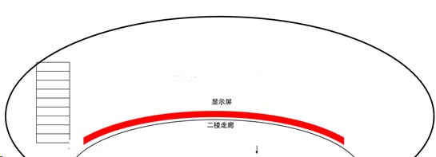

**图1**